2016寒假韩国15天全球商业管理带薪研习计划
——韩语文化学习与创新创业孵化研修

【首创带薪研习模式：香港国际教育发展基金资助每位学生2000元人民币项目孵化薪金】
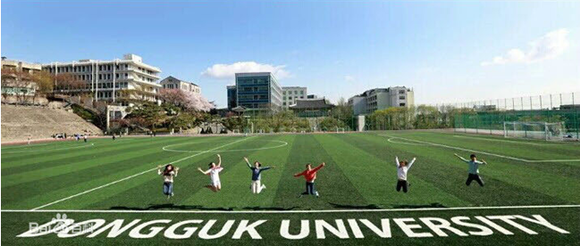
项目亮点与优势

- 地道的韩国语研修
【韩国东国大学40课时Level 1韩国语课程，12-20/人小班教学，2015年QS亚洲大学排名名单，韩国东国大学位居77位，尤其以韩国影视明星和文化名人辈出的戏剧电影系和影像研究生院而闻名】

- 创新创业专题训练
1、支持与合作单位：【韩国湖西大学国际化创业研究生院】 【韩国创意产业与科技创新中心】
【WINWARD GLOBAL集团】 【环球联合国际文化交流（集团）有限公司】
2、创新创业课程： 【创业投资与项目融资】 【初创公司的常犯错误与对策】
【项目计划书制作与项目评估】 【商业管理案例研习】
3、风险投资项目大赛：【解析风险投资基金如何进行项目评估】 【风险投资项目策划大赛】
- 投资基金：【香港国际教育发展基金】【新加坡GB投资基金】【韩国株式商会联盟创投基金】
5、有机会入选：【香港GJ电商孵化项目实践】 【通过评审的优秀创新创业项目将获天使投资】
【优秀学员将获赴澳洲、香港、新加坡、韩国带薪实习及就业机会】

- 文化活动体验
【韩服体验，南山韩屋村，游览韩国景福宫，仁寺洞，明洞，东大门，韩国大学生交流分享会】
【学术课题调研：现代、三星和韩国文化传播公司MBC与中国企业、文化发展及创业环境对比】
一、主办单位简介
1、项目主办单位：香港国际教育发展协会
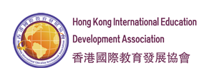
香港国际教育发展协会（IEDA），香港法人团体登记号码：60113556-003-07-15-1，由环球联合国际文化交流（集团）有限公司( Global United International Limited)联合香港、新加坡、澳洲的著名学者和企业高管发起成立，研发联络总部设在香港中环皇后大道中181号新纪元广场低座1501室B2，业务发展总部设在广州市越秀区黄华路四号之二204A，广州瀚略文化发展有限公司为大陆注册子公司。
香港国际教育发展协会（IEDA）一直致力于通过组织各种学术交流会、积极引进香港优质教育资源与内地联合办学、国际化专业培训课程、学者交换和文化交流、提供国际化教育成果及咨询服务等活动及业务促进中国与香港之间在文化方面的交流合作和推动国内院校的国际化发展，尤其是要推广香港“全人”教育和博雅教育理念，倡导“突破传统课堂教学模式，鼓励学生积极到全世界名校短期学习，深入体验、了解国际社会，以课程学习、海外实践、跨文化交流、课题调研、专业培训方式，学习世界知名企业先进的管理理念，实现学生在全世界、全社会中学习成长的培养目标”。
2012 年7 月至今，IEDA携手香港理工大学连续举办五期“香港理工大学课程学习与交流项目—【向世界出发】国际精英成长计划”，来自广东外语外贸大学、广州中医药大学、武汉大学、广州大学、广东财经大学、广东海洋大学、岭南师范学院、广东石油化工学院、华南农业大学、广东工业大学、广东金融学院、东莞理工学院、集美大学、上海海洋大学、上海海事大学、安徽财经大学、中山大学新华学院、北京理工大学珠海学院、广东东软学院、广州大学华软软件学院、海南师范大学、华中师范大学、吉林大学珠海学院、重庆大学、中北大学、江苏科技大学、江苏理工学院、江苏大学、常州大学、常州工学院等多所院校的601名学生参加了我们的项目，项目质量获得合作院校和项目学员的一致好评。
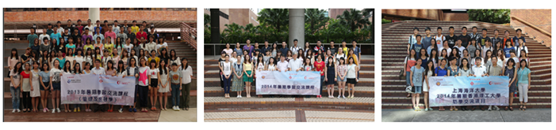
2016年，【向世界出发·精英成长计划】将迈入一个崭新的阶段，携手香港大学、台湾师范大学、韩国东国大学合作开启课程学习与文化交流项目，未来更有其它国家和地区的名校研修项目，我们的学员将会走遍世界各地，成为出色的伟大青年领袖。
2、课程协办单位：韩国东国大学

东国大学（Dongguk University）简称"东大"，意为"东方之国"，是一所私立综合性名牌大学，综合排名跻身韩国私立大学前10。学校始创于1906年，至今已有百年历史。其前身是以"教育救国"为目的开办的明进学校。1945年韩国光复后，该校实现全面飞快发展，现设有13个单科大学和11个研究生院。
学校现有在校学生27000余名，专任教授1100余名，综合竞争力排名在2015年QS亚洲大学排名前200名单公布中排名第77位，尤其以演艺界和文化界名人辈出的戏剧电影系和影像研究生院而闻名，该院系目前是全韩国最高的戏剧表演和影视艺术研究学府之一。作为综合大学影视传媒教育的代表，东国大学拥有全韩国最先进的影视教学与制作中心——忠武路影像中心，并且每年定期举办首尔忠武路国际电影节以挖掘培养电影新人，更是电影《我的野蛮女友》的拍摄地。
我们本次课程在首尔校区进行，首尔校区位于首尔市中区南山公园斜面，在校园内便可俯瞰首尔市区全景。由于校园坐落在南山公园的森林之中，远离城市人群的喧哗和噪音，营造了一个理想氛围的象牙塔。
如今，东国大学兼具着韩国传统的精神与现代富有朝气的强大力量，正在为跻身全球一流大学开创着”东国100年“的新计划。东国大学是韩民族教育的“象牙之塔”。东大人通过创新的经营方式与最佳的教育环境将会更上一层楼。
东国大学未来的发展目标是进一步提高大学的教育和研究水准，以学生为中心、以全球为舞台把东国大学提升为世界一流大学。 为世界和平与双赢发展做出更大的贡献！
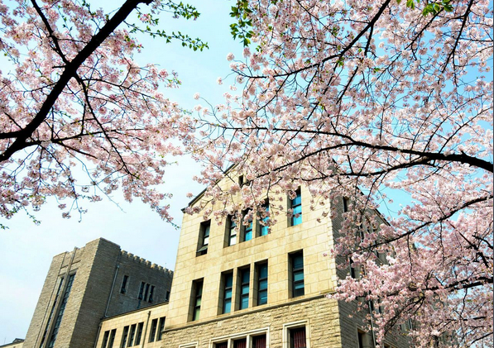
二、项目概述
为中国内地学生提供15天课程，让项目学员直接经历韩国大学生多元学习模式，学习韩国东国大学的专业韩国语学习课程，拓宽学生国际视野，教授先进前沿的创新创业课程，从而提升学员“创新及领导力、商业管理和国际金融”等方面综合素质，帮助学生透析风险投资基金如何进行项目评估技巧，培育全球视野、建立领导力，塑造个人竞争力。学习重点包括：韩语学习、创新创业课程学习、学术课题调研、创新创业辅导坊、模拟风险投资大赛、在韩学生交流分享会、韩国社会文化探索、团队拓展活动、韩国风光游览等。此外，除了学术知识以外，项目更着重激励学生独立思考，培养学生的分析决策能力及领导力，为未来发展打下更坚实基础。

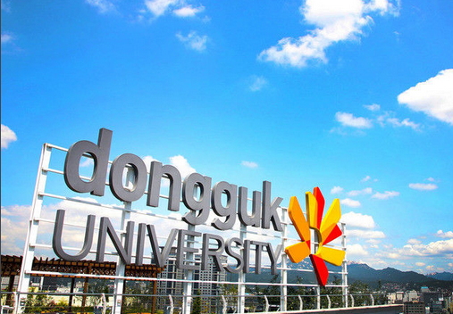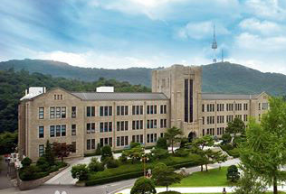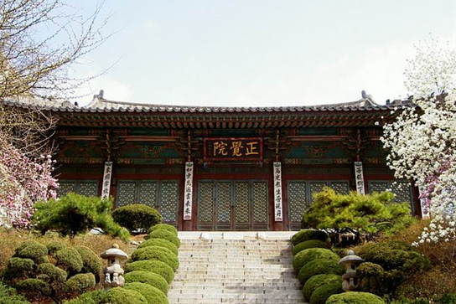

三、项目对比
项目 | 2016寒假韩国全球商业管理带薪研习项目 | 韩国游学项目 | 外国游学项目
性质 | 密集型创业创新孵化项目 | 参访性游览项目 | 参访性讲座类项目
时长 | 15天 | 13天左右 | 10天左右
价格 | 13800元 | 15,000元左右 | 20,000元以上
住宿条件 | 韩国东国大学首尔学生公寓或附近公寓 | 普通三星酒店 | 三星酒店等
收获 | 学习创新创业课程，培育创业与创新能力  风险投资项目大赛，提升商业计划成功率  韩国东国大学语言证书，助你成功留学  开拓全球视野，获取海外学习经历 | 开阔眼界 | 开阔眼界
形式 | 60%课程+20%培训+  10%调研+10%游览 | 20%课程+50%参访+30%游览 | 40%游览+40%参访  +20%讲座
四、项目特色
1.地道的韩语学习
无韩语基础要求，专业的师资配备、地道的学习环境为学员提供良好的韩语学习机会,让你在最短的时间内入门韩语，打好扎实基础。在韩国，可以立刻学以致用，尽情地用韩语和东国大学的学生们进行学术交流问题探讨，可以尽情地用韩语与当地人进行日常交流。学习最地道最实用的韩语，结交志同道合的韩国朋友。

2.前沿先进的创新创业课程
创业是提升自己的手段，创业是人生路上的重要经历！国外把创新创业过程作为创新创业教育研究的热点，不单单只是蒂蒙斯模型的影响。课程通过教学内容以及教学实践课，教授同学们创造、创新到创业的过程，分享创造性解决初创公司的问题、初创公司常见错误与对策的经验，项目计划书制作与项目评估知识，让学生了解创业和了解自己，提升综合能力和素质。

3.商业计划的探索与实践
资深投资银行与基金经理为大家解析风险投资基金如何进行项目评估与筛选，风险投资项目策划大赛更助你有机会获风投青睐的机遇，实现自己的创业梦想。

4.独特的文化盛宴
传统文化与现代文化的相互融合，同时体验深厚博大的历史文化与新潮有趣都市文化。南山韩屋村由韩国传统房屋和庭院组成，将首尔市区和郊区的传统韩屋根据原建迁移复建而成，每个房屋都有自己的典故，同时在这里也会有一些常设传统活动，不仅是体验韩国文化的重要场所也是首尔市民举办传统婚礼的重要场所。韩服体验活动，可在表演前后试穿韩服留影，感受匠人精神及韩屋和韩服的魅力。同学们还可以课后自行游览学校周边著名地标景点。景福宫是韩国首尔最大最古老的宫殿之一，封建社会后期的政治中心。仁寺洞以往是官府和两班私宅密集的地方，如今以买卖文化商品为主的文化街。明洞和东大门则是繁华热闹的购物天地。


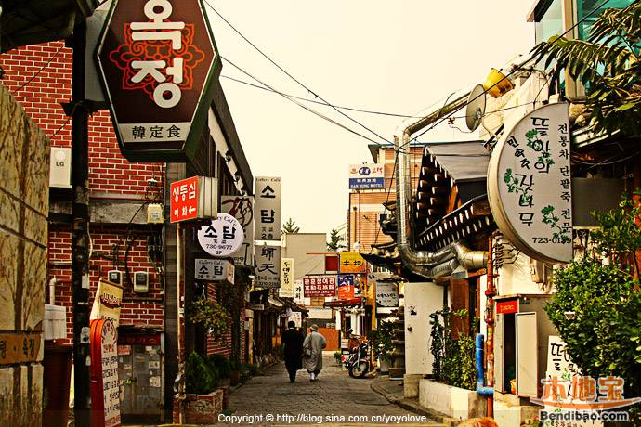
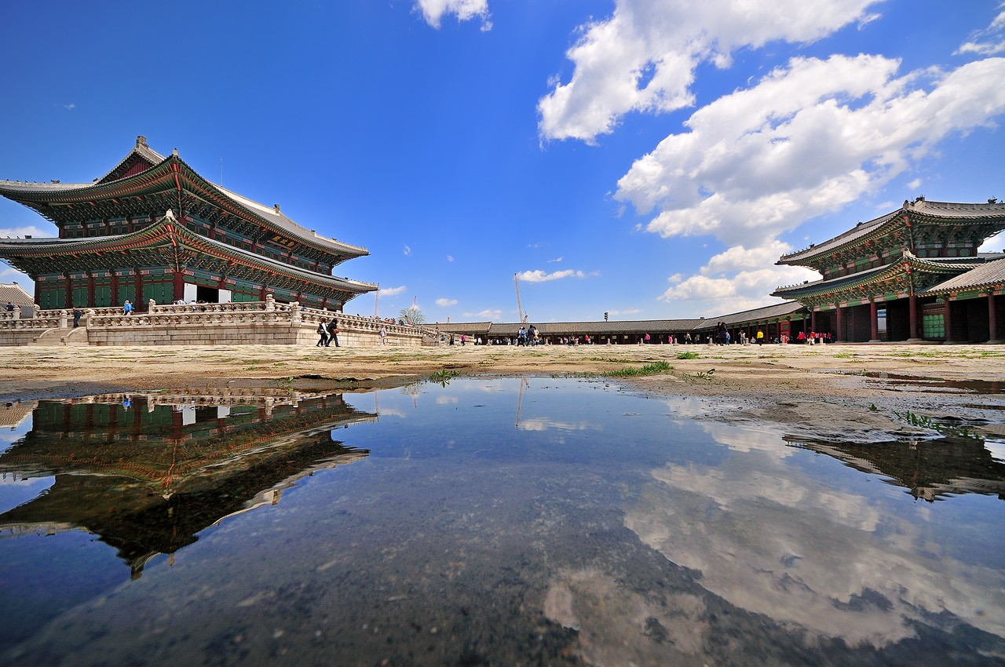
除了日常紧张的课程学习，还能够真切深入地感受韩国多面的社会文化。
五、项目优势
- 助你成功留学韩国名校
课程结束后，你将获得韩国东国大学韩国语教育中心颁发的语言学习证书、香港国际教育发展协会中韩教育合作中心颁发的项目证书、风投大赛证书以及海外学习经历，成为韩国名校录取时的重要参考，优秀小组更能获得优秀小组证书。项目举办期间，我们专门安排韩国社会文化自主调研，走进韩国知名大学，实地考察，让你全方位零距离接触韩国高校，了解专业及升学要求，感受国际化教育理念，提早规划未来。

- 发展个人领导力和学术创造能力
项目的宗旨是开阔学生的国际视野，突破传统课堂教学模式，鼓励学生积极到全世界名校交流学习，课程包括引领世界发展的创新创业知识、商业创新及领导力、项目书计划制作与项目管理、风险投资评估等有助于个人才能发展的实用型教学内容。
项目以课堂学习、文化调研探索形式，深入体验、了解国际社会，以交流、实践学习世界知名企业先进的管理理念，实现学生在全世界、全社会中学习成长的培养目标，我们非常注重学生学术创造能力的塑造和培养，为此，项目组织方和韩国东国大学为增加项目的学术性，专门设计了专业课题调研，强调专业性、学术性、创新创业能力和国际水平，学以致用。

3. 课程特点
理念领先--韩国是世界上发达的经济中心之一，零距离感受韩国文化和韩国发展。守望全球视野，传授最前沿的商业创新创业和管理新知，包括思想、方法和工具。让学生把握现代创业创新发展和企业管理的基本概念、基本原理和基本方法，了解学科发展的新理论与新思想。
实用为本--密切联系实际，让学生以实用为原则学会分析案例，解决实际问题，把学科理论的学习融入到实践的研究和认识之中，切实提高分析问题、解决问题的能力。
操作为真--不同背景的讲师通过理论讲授、案例分析、经验分享、头脑风暴等多种方式，全方位多角度为您打造卓越领导力和领袖魅力，提供系统化的解决方案。
强调交流--是次课程提供更多与学校、学生、企业高管的交流机会, 让学生通过互动汲取相关经验、拓展管理视角，及建立人际网络，谋求有利于企业发展的外部条件。
六、时间和费用
1.项目时间：A团：2016年1月17日 - 1月31日（共15天）
B团：2016年1月24日 - 2月7日（共15天）
2.费用：人民币 13800 元
包含以下费用：
A、报名费：人民币 1000 元整
【包括：报名服务咨询费、申请及行政费、行前辅导服务、韩国签证咨询服务费等】
B、项目费：人民币 11400 元整
【包括：课程费、课程材料费用、课室租用费、讲座安排/开学/结业典礼行政费用、课外实训活动费、文化体验课程费、保险费、课外活动费、杂费】
C、住宿费：人民币 1400 元整
【包括：14晚住宿费、入住手续费、水电费、空调费、杂费】
注：不包括两周学习及活动期间的餐费、护照证件费、签证费、个人消费、往返机场交通费及往返内地-韩国机票费、在韩自由活动期间的交通费。

七、招生对象、人数
1．高中生或大学生均可参加，专业不限，品学兼优，无犯罪记录,；
2．身体健康，无严重疾病和影响长途出行的病情，具备生活自理能力；
3．韩语学习为初级韩语级别，报名无韩语基础要求
4．全国招生人数：40人(每班不多于20人，小班教学)

八、项目及课程证书
1、完成课程学习后，将颁发韩国东国大学韩国语教育中心的韩语等级证明（Level 1）；
2、风险投资大赛证书
3、完成文化体验、才能训练、学术课题调研后，将颁发香港国际教育发展协会中韩教育合作中心项目证书。优秀小组可获得优秀小组证书。
九、项目安全性

1、关于晚上的安排
本项目定位密集式全面课程，完全区别以“游玩”为主的普通游学项目。整套交流项目的行程安排都是由主办单位设计，白天的行程以创新创业课程学习、韩语及文化学习、学术课题调研、创业辅导坊、模拟风险投资大赛、在韩大学生分享交流活动、社会文化体验探索、团队拓展活动以及名企高管管理解析等活动为主，而晚上则安排学生与同期前去此韩国项目的大学生进行互动交流或自行安排文化探索体验，除此之外，学生亦可选择充分利用公寓的资源，体验韩国东国大学生独特的宿舍文化。
整体来说全天时间安排较紧凑，但同时在一定程度上也确保了学生的安全。

2、住宿管理
11月11日前报名的同学可以安排入住东国大学南山宿舍。之后报名的同学项目组统一安排入住学校附近公寓。
东国大学南山宿舍附属餐厅、小餐店、便利店、咖啡厅、洗衣室、健身房、网吧等设施， 在南山宿舍，各个国家的留学生和韩国学生住在一起。每个房间都装有一个广播，宿舍管理人员会通过广播用英语、韩语、中文、日语及马来西亚语播送本周内生活馆使用方面出现的问题，及强调一些禁止事项。这样更利于来自不同国家的学生了解学校相关规定，避免不必要的不愉快。
学生公寓安全管理意识良好，措施到位，充分确保了公寓内部的安全及学生个人人身财产的安全。

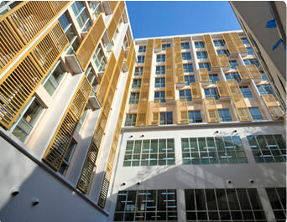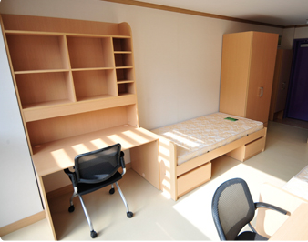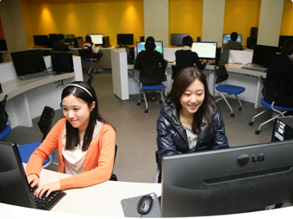

3、韩国治安
韩国是世界发达的经济区域之一，城市治安极佳。本次项目的所有课程均安排在韩国东国大学内进行，所有学生统一安排住宿。另外，各项活动都是团队集体行动，项目主办单位会为每位学生购买保险，并且有经验丰富的带队老师全程陪同学生，全面确保学生的人身安全。
十、报名时间
2015年11月1日-11月30日止，额满截止
鉴于项目需要提前1个月办理出国签证事宜，并尽快完成学术课题调研准备和行前辅导工作，建议学生尽早报名；
11月11日前报名的同学可安排入住韩国东国大学南山宿舍.

十一、项目申请流程
步骤一：咨询，了解项目
（一）到各高校项目操作老师处咨询；
（二）通过以下方式咨询香港国际教育发展协会项目老师：
1、申请人可浏览香港国际教育发展协会（IEDA)官方网站
www.hkieda.org详细了解项目信息；
2、QQ咨询：1963675986、1780628712；
3、电话咨询：020-83713557、020-83713301；
4、手机咨询：18144868280邓老师、18126755480卢老师；
5、邮箱咨询：kay@hkieda.org、louiselo@hkieda.org
步骤二：申请
申请人在对项目做过充分了解之后，可在宣讲会、电话报名或网站在线报名，随后会有项目顾问专人联络，请认真填写《报名申请表》并交予项目顾问，并缴纳报名费。
步骤三：审核及录取，获得录取通知
主办单位在收到申请人提交的《报名申请表》后，经过材料审核后，将于2至3工作日内以电邮通知获取录同学，同学将会收到《录取通知书》。
步骤四：递交材料，支付项目费用
申请人录取后，递交相应材料，并签订《项目参加协议书》，签订《项目参加协议书》的7个工作日内，向主办单位支付项目剩余费用（包含项目费、住宿费），并准备相应电子档申请材料：证件照电子版、学生证扫描件、身份证扫描件、护照扫描件。
步骤五：获得正式收据
主办单位确认申请人签订《项目参加协议书》及支付全部项目费用后向申请人发出正式收据。
步骤六：办理出国学习签证
申请人办理护照以及签证。项目组老师会全程协助办理签证事宜。
十三、项目日程安排
（A团）
天数 | 日期 | 地点 | 阶段/主题 | 上午 | 下午
0 | 15年10月  16年1月 | 内地 | 第一阶段  准备阶段 | 1.学生办理签证咨询  2.行前辅导
1 | 1月17日  星期日 | 韩国 | 韩国东国大学课程学习  【第二阶段】 | 1.韩国首尔仁川国际机场集中，前往签到入住公寓  2.项目说明与破冰
2 | 1月18日  星期一 | 韩国 | 韩国东国大学课程学习  【第二阶段】 | 韩语课程学习 | 文化体验
3 | 1月19日  星期二 | 韩国 | 韩国东国大学课程学习  【第二阶段】 | 韩语课程学习 | 初创公司的常见错误与对策创造性解决初创公司的问题
4 | 1月20日  星期三 | 韩国 | 韩国东国大学课程学习  【第二阶段】 | 韩语课程学习 | 项目计划书制作与项目评估
5 | 1月21日  星期四 | 韩国 | 韩国东国大学课程学习  【第二阶段】 | 韩语课程学习 | 文化体验
6 | 1月22日  星期五 | 韩国 | 韩国东国大学课程学习  【第二阶段】 | 韩语课程学习 | 商业案例研讨
7 | 1月23日  星期六 | 韩国 | 韩国东国大学课程学习  【第二阶段】 | 韩国社会文化自主调研活动
8 | 1月24日  星期日 | 韩国 | 韩国东国大学课程学习  【第二阶段】
9 | 1月25日  星期一 | 韩国 | 韩国东国大学课程学习  【第二阶段】 | 韩语课程学习 | 文化体验
10 | 1月26日  星期二 | 韩国 | 韩国东国大学课程学习  【第二阶段】 | 韩语课程学习 | 创业投资与项目融资
11 | 1月27日  星期三 | 韩国 | 韩国东国大学课程学习  【第二阶段】 | 韩语课程学习 | 解析风投基金的项目评估
12 | 1月28日  星期四 | 韩国 | 韩国东国大学课程学习  【第二阶段】 | 韩语课程学习 | 文化体验
13 | 1月29日  星期五 | 韩国 | 韩国东国大学课程学习  【第二阶段】 | 韩语课程学习 | 风险投资项目策划大赛
14 | 1月30日  星期六 | 韩国 | 韩国东国大学课程学习  【第二阶段】 | 项目总结与分享会 | 自由活动
15 | 1月31日  星期日 | 韩国 | 韩国东国大学课程学习  【第二阶段】 | 离开韩国
注：该日程表仅供参考，主办单位有权因课程与活动期间的实际情况而作出相关的调整，活动的最终解释权归主办单位所有。
项目日程安排（B团）
天数 | 日期 | 地点 | 阶段/主题 | 上午 | 下午
0 | 15年10月  16年1月 | 内地 | 第一阶段  准备阶段 | 1.学生办理签证咨询  2.行前辅导
1 | 1月24日  星期日 | 韩国 | 韩国东国大学课程学习  【第二阶段】 | 1.韩国首尔仁川国际机场集中，前往签到入住公寓  2.项目说明与破冰
2 | 1月25日  星期一 | 韩国 | 韩国东国大学课程学习  【第二阶段】 | 韩语课程学习 | 文化体验
3 | 1月26日  星期二 | 韩国 | 韩国东国大学课程学习  【第二阶段】 | 韩语课程学习 | 创业投资与项目融资
4 | 1月27日  星期三 | 韩国 | 韩国东国大学课程学习  【第二阶段】 | 韩语课程学习 | 解析风投基金的项目评估
5 | 1月28日  星期四 | 韩国 | 韩国东国大学课程学习  【第二阶段】 | 韩语课程学习 | 文化体验
6 | 1月29日  星期五 | 韩国 | 韩国东国大学课程学习  【第二阶段】 | 韩语课程学习 | 风险投资项目策划大赛
7 | 1月30日  星期六 | 韩国 | 韩国东国大学课程学习  【第二阶段】 | 韩国社会文化自主调研活动
8 | 1月31日  星期日 | 韩国 | 韩国东国大学课程学习  【第二阶段】
9 | 2月1日  星期一 | 韩国 | 韩国东国大学课程学习  【第二阶段】 | 韩语课程学习 | 文化体验
10 | 2月2日  星期二 | 韩国 | 韩国东国大学课程学习  【第二阶段】 | 韩语课程学习 | 初创公司的常见错误与对策创造性解决初创公司的问题
11 | 2月3日  星期三 | 韩国 | 韩国东国大学课程学习  【第二阶段】 | 韩语课程学习 | 项目计划书制作与项目评估
12 | 2月4日  星期四 | 韩国 | 韩国东国大学课程学习  【第二阶段】 | 韩语课程学习 | 文化体验
13 | 2月5日  星期五 | 韩国 | 韩国东国大学课程学习  【第二阶段】 | 韩语课程学习 | 商业案例研讨
14 | 2月6日  星期六 | 韩国 | 韩国东国大学课程学习  【第二阶段】 | 项目总结与分享会 | 自由活动
15 | 2月7日  星期日 | 韩国 | 韩国东国大学课程学习  【第二阶段】 | 离开韩国
注： 1、该日程表仅供参考，主办单位有权因课程与活动期间的实际情况而作出相关的调整，活动的最终解释权归主办单位所有。
2、鉴于临近春节，B团同学可以自由选择2月6日下午或2月7日返回中国。

